In questo importante anno elettorale e dopo l'ammissione delle difficoltà in Irak e in Medio Oriente gli Stati Uniti spostano nuovamente la loro attenzione internazionale verso il centro e il sudamerica, l'ormai consolidato "cortile di casa", per frenare l'ondata progressista e ribelle che potrebbe creare problemi all'attuale ordine politico internazionale e alla loro egemonia.
Cambio o ristabilimento dell'ordine?
Riflessione sull'attuale congiuntura socio-politica in America Latina
Per Selvas.org le analisi di Gianni Tarquini
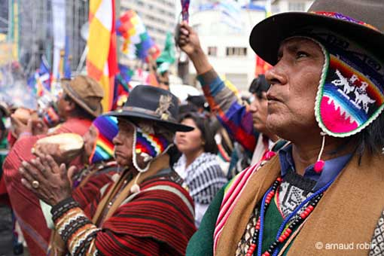
Tutte le foto di questo servizio sono opera del fotografo Arnaud Robin e si riferiscono al 12 ottobre celebrato a La Paz, Bolivia. Tratte dal sito http://risal.collectifs.net

Da sempre viaggiare in America latina significa stupirsi per le bellezze naturali, per il calore della sua gente e per la laboriosità delle sue città ma anche imbattersi nei simboli visibili della spaccatura esistente tra i ricchi, pochi, e i poveri, tanti.
Già negli anni delle tragiche dittature telecomandate e del 'Plan Condor' risultava evidente la netta separazione tra la massa dei contadini, i proletari, gli indigeni, gli antagonisti politici, gli afrodiscendenti e coloro che si ergevano a difesa dei privilegi, conquistati durante secoli di ingiustizie nei quali le regole erano solo apparenti e la forza era il vero e solo elemento capace di collocare gli individui all'interno della scala sociale. Con il ritorno alla democrazia, anch'esso favorito da forze esterne, si sperò di rinsaldare l'ordine attraverso il benessere e l'allargamento del consumo di massa. La Banca Mondiale e il Fondo Monetario si sono trasformate, con gli anni, nei custodi 'politici' del continente, forti dell'enorme zavorra del debito che ha bloccato, fino ad oggi, le possibili politiche innovative nazionali o regionali.
Ma la crisi del modello basato sulla crescita progressiva e sull'allargamento dei consumi, verificatasi negli anni '90, ha lasciato l'America Latina nuda: spogliata delle sue enormi risorse, senza un tessuto sociale omogeneo, senza difese per i più deboli 'economicamente', gonfia di corruzione e con una oligarchia politica incapace di invertire la tendenza. Da ciò si sono mosse le forze incontrollabili della storia, per niente giunta al suo capolinea, spinte dai bisogni degli emarginati. Una sorta di eterogenesi dei fini si è abbattuta su coloro che volevano azzerare la storia, consolidando la gerarchia esistente, facendo invece emergere con forza e spontaneità gruppi, movimenti e organizzazioni politiche alternative al modello dominante e innovative verso il sistema delle relazioni sociali ed economiche. I Forum sociali e la tessitura promossa dalle organizzazioni non governative -ONG - e dai movimenti ha permesso l'incontro e l'elaborazione di progetti validi nazionalmente e riproducibili a livello continentale e globale.
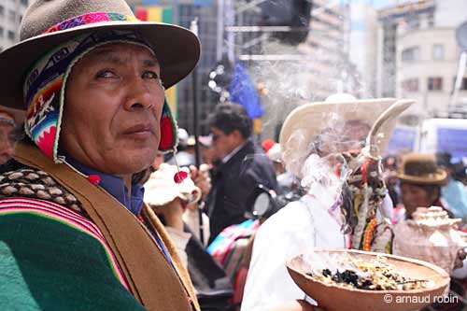
Si è assistito a una globalizzazione delle conoscenze alternative e della solidarietà che in America latina, giunta com'era a un livello bassissimo di democraticità e di sviluppo autoctono, ha trovato terreno fertile e sbocchi politici rilevanti. Ecco salire sul proscenio della storia i nativi, che la colonizzazione del linguaggio ci fa chiamare indigeni: con i sollevamenti in Ecuador, in Chiapas e in Bolivia; con i risultati concreti: le Costituzioni che riconoscono la plurinazionalità e la dignità ai popoli autoctoni e il riconoscimento delle lingue, capaci di resistere a 500 anni di negazione; con la capacità di esprimere rappresentanza politica fino alla presidenza di Evo Morales in Bolivia. E poi i movimenti contadini che rivendicano il possesso, sempre negato, della terra che lavorano (come i Sem Terra) e gli ambientalisti che frappongono il loro sapere secolare alla furia devastante delle multinazionali, bramose di sfruttare le ricchezze naturali e di bruciare in un tempo che è brevissimo ciò che la terra ha costruito con paziente saggezza, in una specie di falò delle vanità umane. Fino alle rivolte urbane delle masse, illuse dal consumismo di essere ormai benestanti e poi lasciate ripiombare verso l'indigenza acuita dal taglio ormai irreparabile dei legami comunitari tradizionali.
Tutto questo ribollire sfocia nel dòmino delle vittorie elettorali in Venezuela, Brasile, Ecuador, poi tradito, Argentina, Uruguay, in parte in Cile, Panama, Santo Domingo.
La chiave di questa rinascita è in gran parte dovuta alla capacità nel far confluire i movimenti, la società civile e le sue esigenze nella rappresentanza politica e in ciò risiede la forza per difendere la rotta intrapresa.
Indubbiamente resta ed è evidente lo strapotere economico-finanziario degli interessi esterni, ben rappresentati dalle multinazionali, capaci di arrivare e controllare i consumi fin nei villaggi più sperduti del sud e centroamerica. Uno strapotere organizzato che blocca le volontà di cambio e le riforme possibili, nel timore di perdere gli spazi commerciali già acquisiti. Sono muri sollevati in anni di dominio, muri invisibili che agiscono sui governi e sui cittadini: il debito estero, le libertà di commercio che favoriscono i commercianti più forti, i piani strategici per la sicurezza, la liberalizzazione dei servizi legati alla sanità, all'accesso all'acqua e all'istruzione, la cooperazione internazionale eteroguidata e finalizzata alla dipendenza, le monoculture, il sistema dei brevetti internazionali, lo sfruttamento delle risorse naturali sottratte al controllo statale. Muri possenti che producono i simboli visibili della differenza tra ricchi e poveri e di cui l'America latina è disseminata. Muri di ingiustizia, numerosi e consolidati, tanto da farli sembrare, a molti, nient'altro che la normalità. Muri che, però, possono vacillare se la forza delle idee e l'opera dei gruppi organizzati e degli individui si dipana compatta e decisa.
Il risveglio latinoamericano si sta spingendo verso il tentativo di abbattere questi valli ma il momento cruciale viene ora.
Gli Stati Uniti hanno capito che il cortile di casa potrebbe crescere rigoglioso di sua iniziativa e stanno riorganizzandosi per intensificare nuovamente la loro influenza, a difesa dei privilegi e delle asimmetrie esistenti e a favore dei loro mercanti. Si va verso una polarizzazione politica, favorita dal loro desiderio di recuperare il terreno perduto: sicuramente contro Chavez e Morales, i più arditi nel promuovere politiche innovative; ma anche a svantaggio di Lula, di Lòpez Obrador in Messico, o delle possibili alternative in Ecuador e Perù, come si è visto nelle elezioni già tenutesi nel 2006; per ammorbidire i governi di Uruguay e Argentina; con massicci aiuti a favore del fedele Uribe in Colombia e con le recenti e palesi intromissioni in vista del possibile ritorno dei sandinisti al governo del Nicaragua. Lo scenario è inoltre aggravato dalla situazione riguardante il futuro delle risorse energetiche planetarie: petrolio, gas, acqua, minerali. La vicinanza con la delicata fase che vedrà l'esaurimento degli idrocarburi preoccupa notevolmente gli strateghi statunitensi ed europei e le difficoltà incontrate nell'operazione Irak e Medio Oriente aggravano la situazione. È quindi necessario, per gli USA, assicurarsi le risorse vicine e che sembravano indiscutibili.
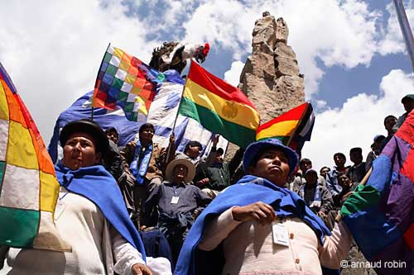
In questo contesto la forza dei movimenti sociali e lo sbocco politico che hanno avuto hanno creato una forma di resistenza inaspettata e molto più efficace delle guerriglie degli anni della guerra fredda. I muri sono stati scossi negli ultimi anni, le periferie di disperati crescono e iniziano a far sentire la loro voce; le debolezze del sistema vengono a galla e la corruzione non è più sufficiente per riassorbire una parte della popolazione.
Le elite hanno capito che rischiano di perdere gli onori e una parte del potere e iniziano a muoversi per frenare il mutamento. Coloro che vogliono il cambio devono essere lucidi, non cadere nelle trappole che verranno poste per dividerli e indebolirli ed avere ben chiaro che se c'è controffensiva qualcosa si è mosso. Finalmente, dalla cenere delle divisioni e delle ingiustizie, iniziano a concretizzarsi proposte politiche alternative e chi le ha sostenute finora ha il dovere di tenere salda la forza che ha dato i successi degli ultimi anni: il dialogo, la cooperazione e l'azione comune tra i movimenti, la società organizzata e la nuova rappresentanza politica nei tre livelli di azione: locale/nazionale, continentale e internazionale.

Gianni Tarquini – di Terre Madri.

